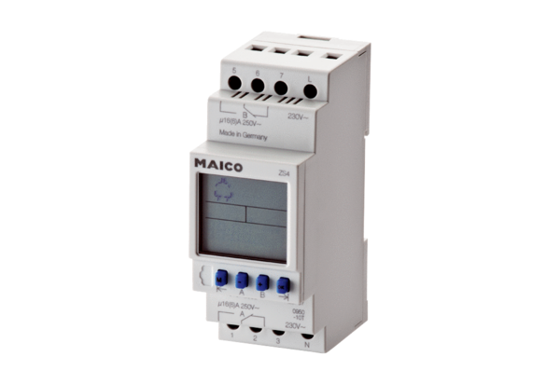Kapcsolóóra ZS 4Csomagolási egység: 1 darabVálaszték: A
Termékszám: 0157.0088Gyártó: MAICO

